燕山大学 里仁学院

选 修 课

选修指南
(15、14、13、12级第二、四、六、八学期用合订本)

教 务 部
二○一六年五月

2016年5月6日（周五8：00）——2016年5月9日（周一18：00）
目 录

选 修 课 1
燕山大学里仁学院关于修读选修课的若干规定（第二次修订） I
选 课 说 明 II
WEB选课系统操作指南 1
选修课： 1
01领导科学与艺术 1
02二级MS Office高级应用 1
03 NCRE二级VB语言精讲与实训 2
04基因与健康 2
05应用文写作 3
06英语演讲与辩论 3
2016学年春季学期里仁学院第二轮选修课时间表 4

燕山大学里仁学院关于修读选修课的若干规定（第二次修订）

为规范院级选修课（简称选修课）的管理及选课程序，指导学生合理地修读选修课，制定本规定。
1、本规定适用于12、13、14、15级学生。
2、院级选修课学分是毕业所需总学分之必备学分的一部分，在校期间最少修读3学分的院级选修课。（不再做“自然科学”与“人文社会科学”的类别要求）。
3、每学期可选1门。
4、凡与本专业教学计划中必修课程内容相同或相近的课程，不论学时多少，此专业的学生不得选读。教学计划可在学生所在系查询。
5、同一门课程（包括名称略有差异，实质内容相近的课程），不同教师授课，只能选一位教师的课，且按一门课记载学分。
6、相同或相近的课程，无论处于哪一学期，均不得重选（以前所选该课程没获得学分除外）。
7、选修课一经认定，不得更改。原则上不予补选，由于个人原因造成错选或旷选的学生，责任自负。学生放弃选修考核或考核不合格，均不能取得学分，可在下学期重选，或改选其它课程。
8、选修课开课前公布批准选修的课程及学生名单，并以此为依据确认听课、考试及取得学分的资格。
本规定由教务部负责解释。

选 课 说 明

1、选课时间为2016年5月6日（周五8：00）——2016年5月9日（周一18：00）结束。
2．“选修课介绍”中所列“供选专业”是指只有该类专业的学生可以选修此课程，该类专业以外的学生禁选此课程，否则不记学分；学生选课时，一定要注意该项目所指专业。
3．每名学生每次仅可选修一门课程。
4．学生可按《选课流程》的安排自由上机选课。
5．学生选课前，一定要认真阅读《选修指南》，授课教师或选课学生如发现选课内容材料有误，请与教务部李老师联系（行政办公楼305室，电话：8067000），以便及时改正，个别修改或更正将在网上进行，请注意有关通知，选修课的内容简介等以网上内容为准。
6．选修课最终结果查询：里仁学院→教务在线→学生服务区→选修课查询。
7．高年级学生可以选低年级的课程。

WEB选课系统操作指南
- 登录系统

打开IE浏览器，输入WEB服务器地址或从教务处主页登录“正方教务管理系统”，进入用户登录界面。输入学号及口令(默认为身份证号)，选择“学生”角色，按“登录”。(请各位同学不要忘记关闭所有开启的窗口，以防他人进入，造成不良后果！)
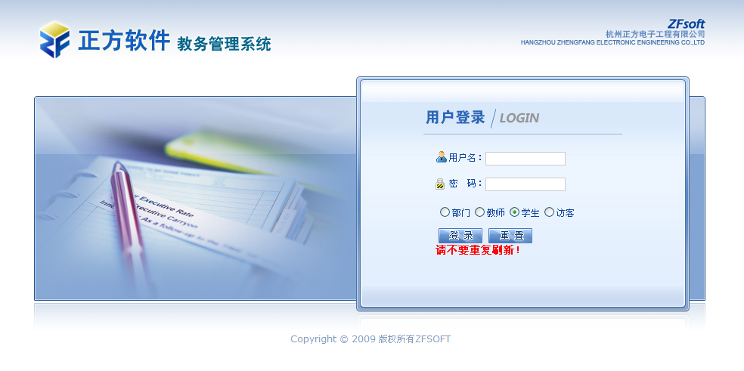
- 学生网上选课

网上选课内容包括：学生选课、选体育课、全校性公共选修课、重修或补修选课。
2.1学生选课
点击“网上选课”->“学生选课”进入选课系统。
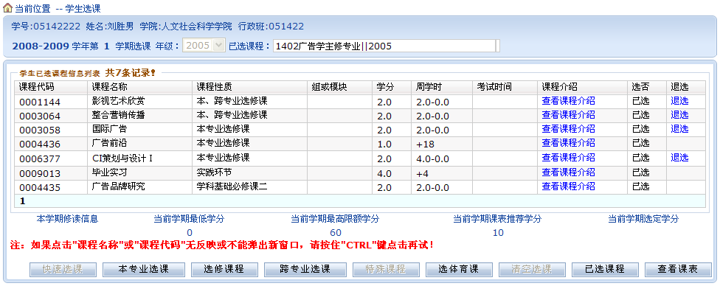
1、选择选课项目
学生选课项目包括：快速选课、本专业选课、选修课程、跨专业选课、特殊课程、选体课。
(1)选修课程：指校公选课。
点击“选修课程”按钮，系统弹出学科选择窗口，显示具体学科及上课时间，选中某一学科按“选定”，系统根据选择情况列出该学科该上课时间的所有课程。关闭弹出窗口即可进行下一步选课。
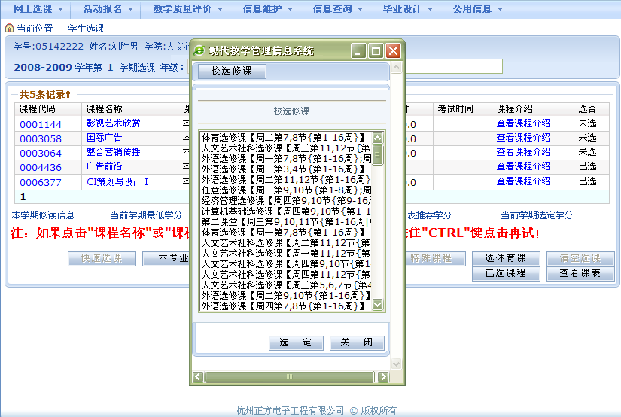
学生根据实际情况选择课程。
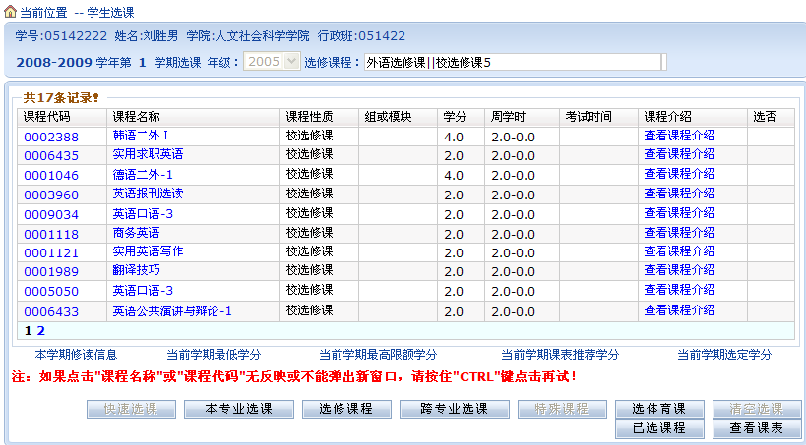
点击课程名称，系统弹出该课程上课信息，学生可根据实际确定是否预订教材后按“选定”即可，若误选可按“删除”退选。
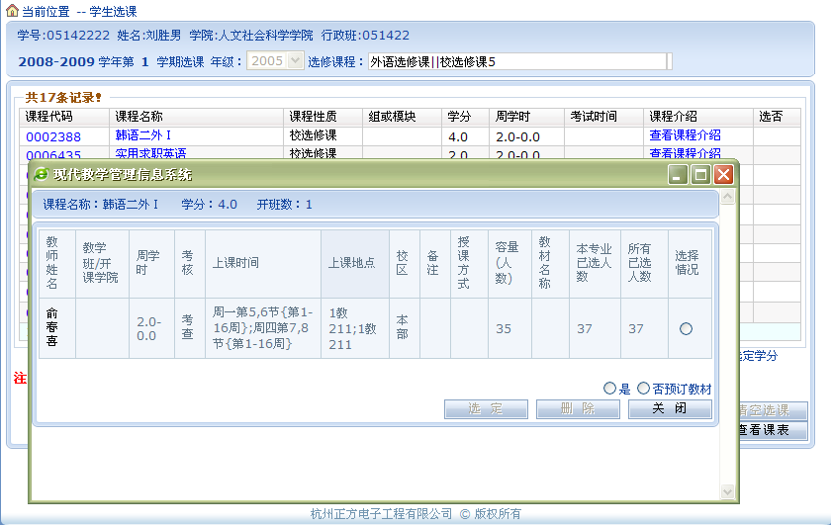
按“关闭”按钮，即可看到该课程选中状况(在“选否”下显示“已选”)。
点击“已选课程”可查阅所有已选中课程情况。
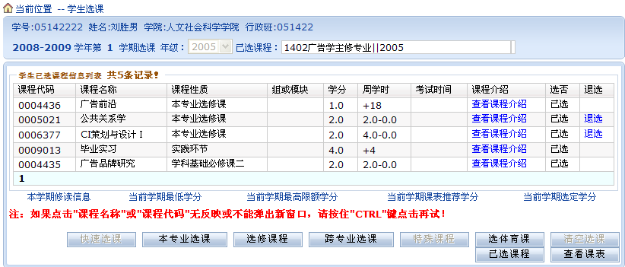
按“查看课表”可查阅本学期个人课表，也可先查课表再选课，以免冲突。
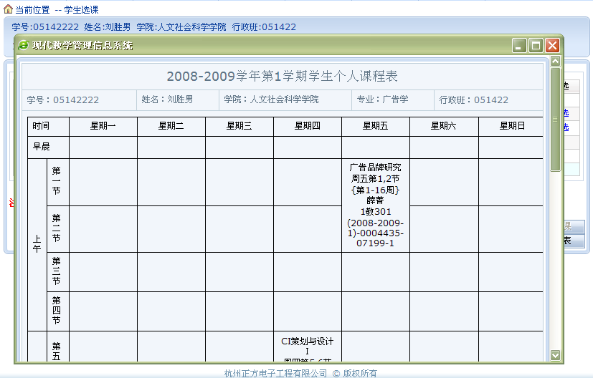

（2）全校性公共选修课
“全校性公共选修课”与学生选课中的“选修课程”是一样的，也只是界面上的不同还有就是一些控制上的不同。
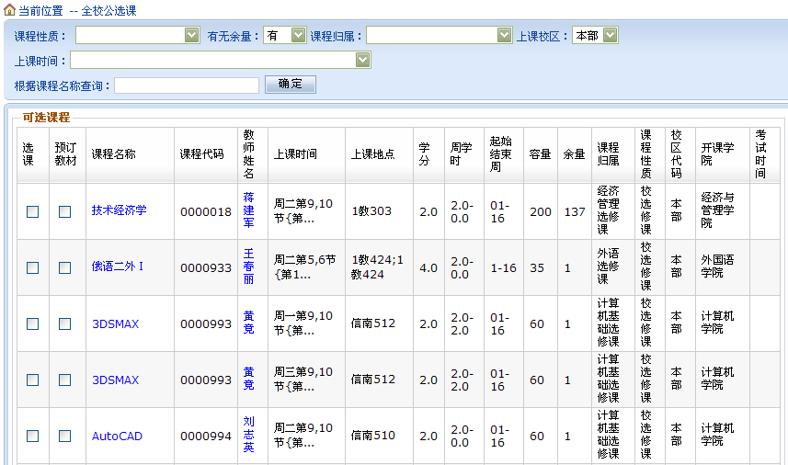

图9．查询页面
选课过程中请注意：
（1）每轮预选课程不得超过一门。
（2）预选过程中可随时调整已预选的课程。
（3）人数已满的课程，在侧栏中会显示相应字样，你无法再选。
（4）在“不得同选”栏中，数字相同的课程不得同时选择
（5）供选专业栏显示该门课的供选专业，请注意查看。
（6）如果想了解该门课的详细信息，请点击该门课程的课程名称。

选修课：

01领导科学与艺术
【学时学分】学时数：16 学分： 1
【供选专业】
【禁选专业】公共事业管理
【供选年级】 不限
【上课时间】 周一、三9-10节 起止周次：12-15
【上课地点】 D206
【人数上限】 60 【人数下限】 20
【选用教材】 《领导科学与艺术》2004年8月第1版 作者：苏保忠
出版社： 清华大学出版社
【课程简介】本课程综合了政治学、管理学、社会学和心理学等多学科的相关内容，科学的讲授领导科学的基本理论，结合大量中外案例，从领导活动的科学化，领导活动的艺术化两方面，系统分析领导的含义与本质，领导理论、环境、主体、决策与创新，引导学生正确认识领导活动的现象、特点、规律，使学生加强知识厚度，为成为成功的领导者打下扎实的理论基础。
【任课教师简介】
姓名：张立臣 出生日期： 1976.1 性别： 男 职称：助理研究员(硕士)
所在单位： 监察审计处
简历：工作以来，在全国核心期刊《历史教学》发表《政治领袖与美国的第二次柏林危机政策》、《高校青年教师激励方法研究》等数篇学术论文，于2007年开始讲授《领导科学与艺术》选修课程。参研、主持山东省教育科学“十一五”规划立项课题、河北省社会科学基金项目、河北省人力资源与社会保障项目等课题十余项。

02二级MS Office高级应用
【学时学分】学时数：24 学分：1.5
【供选专业】
【禁选专业】
【供选年级】 不限
【上课时间】 周一、三 9-10节 起止周次：12-17
【上课地点】 计算机机房
【人数上限】60 【人数下限】 20
【选用教材】全国计算机等级考试二级教程-MS Office高级应用
【课程简介】包括课程主要内容：1、计算机基础知识 2、Word的功能和使用 3、Excel的功能和使用 4、PowerPoint的功能和使用。作用：根据用人单位的需求，开设" MS Office高级应用"课程,让学生掌握更加专业、娴熟的办公技能和较高的信息处理能力。要求：为加强实践训练，增强学生的操作技能，希望将理论课尽量安排在机房上，并包括实验。
【任课教师简介】
姓名：赵凤杰 出生日期：1964.11.29 性别：女 职称：实验师
所在单位： 里仁学院
简历：本人于2000～2004年先后在秦皇岛市人市局培训中心、河北科技师范学院、黑龙江大学秦皇岛分院和本学院2004级测控专业讲授计算机基础和数据库程序设计课程，于2005～2008年为本学院报考二级的学生讲授VFP数据库和C语言程序设计课程。于2015～2016年秋季学期讲了两轮《二级MS Office高级应用》选修课，学生们的学习积极性很高。

03 NCRE二级VB语言精讲与实训
【学时学分】学时数：24 学分： 1.5
【供选专业】
【禁选专业】
【供选年级】
【上课时间】 周一、三 9-10节 起止周次：12-17
【上课地点】 计算机机房
【人数上限】60 【人数下限】 20
【选用教材】《NCRE二级VB语言精讲与实训》讲义
【课程简介】NCRE注重培养应用型人才，以考查计算机应用能力为主，其合格证书是学生计算机水平的有利证明，也是用人单位考核和录用工作人员的重要依据。课程参照NCRE二级VB的考试大纲，主要内容有：1. 大纲知识点讲解与真题分析；2. NCRE中重点内容：对象及其操作、数据输入输出、常用标准控件、控制结构，过程函数、菜单对话框等知识点详细解析与真题实战练习；3. 选择题、程序填空、修改和设计题目的解题技巧和考试应试策略；4.上机实践练习。通过课程的学习，有利于学生提高分析程序和简单程序编写的能力。
【任课教师简介】
姓名： 李雪 出生日期：1977年6月 性别： 女 职称：实验师
所在单位：里仁学院
简历：2001年7月毕业于齐齐哈尔大学，获计算机理学学士学位。毕业后于天津从事计算机教学工作，2005年就职于里仁学院实验中心，担任计算机技术基础VB、C语言、微机原理、单片机应用、嵌入式STM32单片机设计、EDA课程设计等多个实验教学工作，有丰富的教学经验。多次参与NCRE（全国计算机等级考试）的考前准备、系统安装和监考工作，熟悉NCRE的考试流程。

04基因与健康
【学时学分】学时数： 16 学分：1
【供选专业】
【禁选专业】
【供选年级】
【上课时间】 周一、三 9-10节 起止周次：12-15
【上课地点】 C201
【人数上限】60 【人数下限】 20
【选用教材】基因与健康
【课程简介】主持并完成校级教学改革研究项目2项，现承担教学任务:专业基础课： 《分子生物学》72 学时；专业必修课：《制药工艺学》48学时；专业必修课：《专业综合创新实验》16学时；参与完成国家、省、厅局级科研项目多项，在国内外学术期刊累计发表学术论文40余篇(SCI收录30篇),申请国家发明专利6项，参编高校教材2部。指导本科生创新性实验"国家级"、"校级"课外立项20余项。
【任课教师简介】
姓名：韩增胜 出生日期：1977年1月 性别： 男 职称：副教授
所在单位：环化学院
简历：人类总共约有2-3万个基因，这些基因控制着我们的生老病死。我们只有弄清楚这些基因，才能揭开人类生老病死的秘密。通过学习可以看到在分子水平上的神奇生命，了解现代生命科学的最新成果，而且也能从中体会到科学家们孜孜不倦的科学探索精神、严谨的科学态度和科学的思维方法。

05应用文写作
【学时学分】学时数： 16 学分：1
【供选专业】
【禁选专业】汉语言文学、经济学、会计学
【供选年级】
【上课时间】 周一、三 9-10节 起止周次：12-15
【上课地点】 C305
【人数上限】 60 【人数下限】20
【选用教材】应用文写作
【课程简介】应用写作是应用范围广、实践性强的一门学科，主要讲述行政公文、事务文书和商务文书的写作知识，培养成为高级应用型人才所必备的文章写作能力和文章分析与处理能力，帮助学生备考公务员考试中的写作内容，满足学生当前和今后在工作、学习以及科学研究中的写作需要。
【任课教师简介】
姓名：马金虎 出生日期：1965.18 性别：男 职称：副教授
所在单位：里仁学院
简历：从教30年，讲授本课程多次。主持省级课题三次，作为课题主研人参加科研项目6次，发表学术文章40余篇，其中核心期刊20余篇。主编教材2部，获省级科研奖2次。

06英语演讲与辩论
【学时学分】学时数：16 学分：1
【供选专业】
【禁选专业】
【供选年级】
【上课时间】 周一、三 9-10节 起止周次：12-15
【上课地点】 C304
【人数上限】 60 【人数下限】20
【选用教材】《英语演讲与辩论教程》
【课程简介】开设本次课程的目的为调动本院各专业各年级学生说英语的主动性；凡是想提高英语口语表达水平的同学均可申请；课程涵盖英语国际音标，英式和美式英语发音，命题演讲，即兴演讲和英语辩论；通过学习本课程学生可以锻炼英文表达能力，尤其是在公开和公共场合的英文演讲水平；同时，河北省每年都会举办世纪之星英语演讲大赛，本课程也会对想在演讲大赛上一展才华的同学提供帮助。
【任课教师简介】
姓名：邢继强 出生日期：1981.3 性别：男 职称：讲师
所在单位：里仁学院
简历：该教师从2005年6月毕业至今任教于燕山大学里仁学院，为基础教学一部英语教师;2010年里仁学院青年教师基本功大赛一等奖;2015年河北省高校世纪之星英语演讲大赛青年教师组一等奖。

2016学年春季学期里仁学院第二轮选修课时间表Error: Reference source not found注：选修课的上课时间和地点会因为选修课的选课人数数量发生变化，
最终上课时间和地点请关注里仁学院网站通知。

